Муниципальное бюджетное образовательное учреждение дополнительного образования
«Красноуфимская районная детская школа искусств»

Конспект занятия рисования «Филин» с детьми 5-6 лет
«Подготовительного» отделения РДШИ

Педагог: Бородулина Ольга Семёновна

Тема: «Филин»
Цель и задачи: научить работать черным маркером на белом фоне. Учить передавать в графике образ птицы, работать над мелкими деталями.
Материалы: лист формат А4, карандаш, фломастеры, маркеры.
Ход занятия
Организационная часть:
Педагог: Здравствуйте, ребята, приглашаю вас на лесную полянку, где собрались…Хотите знать, кто там собрался, тогда отгадайте загадку:
- Снится ночью пауку
Чудо-юдо на суку.
Длинный клюв и два крыла
Прилетит – плохи дела.
А кого паук боится?
Угадали? Это…(птица)
Ответы детей:
Педагог: Верно, это птица (звучат голоса птиц в записи)
Много птиц живет на свете
Их, конечно, знают дети.
Птиц не обижают, все их берегут,
Знают, как кого зовут.
Педагог: Ребята, а каких вы знаете пернатых друзей?
Ответы детей:
Педагог: Все эти птицы собрались на лесной полянке. А вот еще один пернатый гость. Отгадайте загадку:
Живет в лесу,
Ухает, как разбойник,
Люди его боятся,
А он людей боится.
Днем сидит он, как слепой,
А лишь вечер - на разбой (филин)
Педагог:- Кто это? Вы узнали?
Ответы детей:
Основная часть.
Педагог: Верно, это филин. Сегодня мы нарисуем портрет филина. А поможет нам в этом черный фломастер. Работу мы начнем с наброска, который сделаем простым карандашом.
1. В центре листа, простым карандашом рисуем овал. Так как филин единственная и центральная фигура, овал рисуем большого размера. Туловище готово.
2. К туловищу дорисовываем голову, овал небольшого размера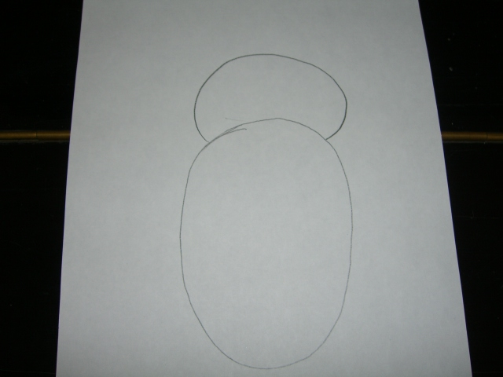

3. На голове рисуем треугольной формы «ушки».
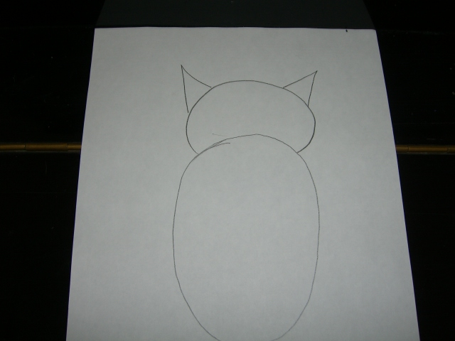

4. Плавными линиями соединяем голову с туловищем.
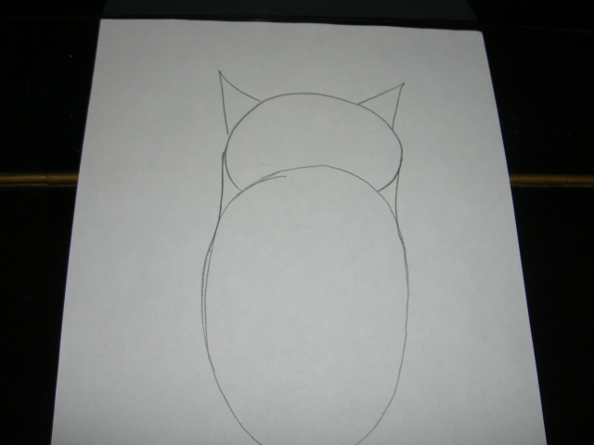

5. Нарисуем глаза, клюв, лапы

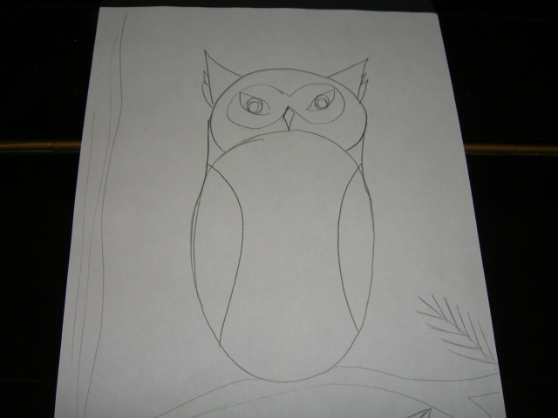

6. Рисуем ветку сосны.

Педагог:Давайте немного отдохнем.
Гимнастика для глаз «Филин серый»
Филин серый, филин старый (глаза закрыть на 3-4 сек.)
А глаза горят, как фары (широко раскрыть глаза)
Только ночью страшен филин (смотреть вдаль, не моргая, 5-6 сек)
А при свете он бессилен (глаза закрыть на 3-4 сек)
Самостоятельная работа детей
педагог оказывает индивидуальную помощь показом или советом.
Педагог: Устроим выставку работ. Посмотрите, какие разные портреты филина у вас получились: у кого-то филин – гордый, у других он – щеголь, а вот здесь филин – охотник и разбойник. Молодцы!
Педагог: Ребята, до новых встреч.
